Національний технічний університет України

«Київський Політехніний Інститут»

Факультет інформатики і обчислювальної техніки

Кафедра обчислювальної техніки

Лабораторна робота №4

з дисципліни «Комп’ютерна логіка»

Тема: «Мінімізація частково визначених функцій»

Підготував: студент групи ІО-53

Крисак Іван Миколайович

Перевірив:

Верба Олександр Андрійович

Київ 2015

**4. ЛАБОРАТОРНА РОБОТА №4**

**МІНІМІЗАЦІЯ ЧАСТКОВО ВИЗНАЧЕНИХ ФУНКЦІЙ**

|  |  |
| --- | --- |
| *Мета роботи* | вивчення методів мінімізації частково визначених функцій, аналітичного одержання множини ТДНФ, дослідження параметрів комбінаційних схем. |

**Короткі теоретичні відомості**

В реальних системах можливі випадки, коли не всі набори змінних можуть подаватися на входи комбінаційної схеми, тобто існують заборонені вхідні комбінації змінних.

На заборонених наборах функція вважається невизначеною, що дає додаткові можливості для спрощення комбінаційної схеми. В таблиці істинності значення функції на таких наборах відзначаються символом, відмінним від 0 і 1, наприклад – прочерком. Довизначення функції на заборонених наборах необхідно робити таким чином, щоб забезпечити найбільш ефективну мінімізацію.

При використанні для мінімізації методу діаграм Вейча прочерки розглядають як одиниці в тих випадках, коли це приводить до збільшення розміру прямокутника, що відповідає імпліканті. В протилежному випадку вони розглядаються як нулі.

При використанні аналітичних методів мінімізації функцій у її ДДНФ вводять всі конституенти заборонених наборів, але в таблицю покриття дані контитуенти не включаються.

При мінімізації системи частково визначених функцій в її ДДНФ також вводяться конституенти, що відповідають забороненим наборам. На етапі вибору мінімального покриття ці конституенти не включаються в таблицю покриттів.

При перехідних процесах на виходах комбінаційних схем можуть формуватися помилкові (не передбачені таблицею істинності) короткочасні сигнали. Якщо такі сигнали неприпустимі (можуть привести до неправильного спрацьовування інших схем) то для їх усунення використовуються апаратні “фільтри”.

**Звіт**

Мій номер варіанту: 5317=1010011000101.Звідси: *h*9 = 0; *h*8 = 1; *h*7 = 1;   
*h*6 = 0; *h*5 = 0; *h*4 = 0; *h*3 = 1; *h*2 = 0; *h*1 = 1.

|  |  |  |  |  |  |  |
| --- | --- | --- | --- | --- | --- | --- |
| *x*4 | *x*3 | *x*2 | *x*1 | *f*1 | *f*2 | *f*3 |
| 0 | 0 | 0 | 0 | 1 | 1 | 1 |
| 0 | 0 | 0 | 1 | 1 | 1 | 0 |
| 0 | 0 | 1 | 0 | 1 | 1 | 1 |
| 0 | 0 | 1 | 1 | 0 | 0 | 0 |
| 0 | 1 | 0 | 0 | - | 0 | 1 |
| 0 | 1 | 0 | 1 | 0 | 0 | 0 |
| 0 | 1 | 1 | 0 | 1 | - | - |
| 0 | 1 | 1 | 1 | - | - | 1 |
| 1 | 0 | 0 | 0 | 1 | *0* | *1* |
| 1 | 0 | 0 | 1 | 0 | 0 | *1* |
| 1 | 0 | 1 | 0 | 0 | 0 | *0* |
| 1 | 0 | 1 | 1 | *1* | 0 | 0 |
| 1 | 1 | 0 | 0 | 1 | - | 1 |
| 1 | 1 | 0 | 1 | *0* | *0* | 0 |
| 1 | 1 | 1 | 0 | *1* | *0* | 0 |
| 1 | 1 | 1 | 1 | 1 | 1 | 1 |

|  |  |
| --- | --- |
| 5317 | 1 |
| 2658 | 0 |
| 1329 | 1 |
| 664 | 0 |
| 332 | 0 |
| 166 | 0 |
| 83 | 1 |
| 41 | 1 |
| 20 | 0 |
| 10 | 0 |
| 5 | 1 |
| 2 | 0 |
| 1 | 1 |

**Мінімізація першої функції методом діаграм Вейча:**

|  |  |  |  |  |  |  |  |  |  |  |  |  |  |  |  |  |  |  |  |  |  |  |  |  |  |  |  |  |  |  |  |  |  |  |  |  |  |  |  |  |  |  |  |  |  |  |  |  |  |  |  |  |  |  |  |  |  |  |  |  |  |  |  |
| --- | --- | --- | --- | --- | --- | --- | --- | --- | --- | --- | --- | --- | --- | --- | --- | --- | --- | --- | --- | --- | --- | --- | --- | --- | --- | --- | --- | --- | --- | --- | --- | --- | --- | --- | --- | --- | --- | --- | --- | --- | --- | --- | --- | --- | --- | --- | --- | --- | --- | --- | --- | --- | --- | --- | --- | --- | --- | --- | --- | --- | --- | --- | --- |
| |  |  |  |  |  |  |  |  | | --- | --- | --- | --- | --- | --- | --- | --- | |  |  |  | |  |  |  |  | |  |  |  |  |  |  |  |  | |  |  | 1 | 0 | 0 | 1 |  |  | |  | 1 | 1 | 1 | 0 |  |  | |  |  | 1 | – | 0 | 1 |  | |  |  | – | 0 | 1 | 1 |  |  | |  |  |  |  |  |  |  |  | |  |  |  |  | |  |  |  | |  |

**Мінімізація другої функції методом діаграм Вейча:**

|  |  |  |  |  |  |  |  |  |  |  |  |  |  |  |  |  |  |  |  |  |  |  |  |  |  |  |  |  |  |  |  |  |  |  |  |  |  |  |  |  |  |  |  |  |  |  |  |  |  |  |  |  |  |  |  |  |  |  |  |  |  |  |  |
| --- | --- | --- | --- | --- | --- | --- | --- | --- | --- | --- | --- | --- | --- | --- | --- | --- | --- | --- | --- | --- | --- | --- | --- | --- | --- | --- | --- | --- | --- | --- | --- | --- | --- | --- | --- | --- | --- | --- | --- | --- | --- | --- | --- | --- | --- | --- | --- | --- | --- | --- | --- | --- | --- | --- | --- | --- | --- | --- | --- | --- | --- | --- | --- |
| |  |  |  |  |  |  |  |  | | --- | --- | --- | --- | --- | --- | --- | --- | |  |  |  | |  |  |  |  | |  |  |  |  |  |  |  |  | |  |  | – | 0 | 0 | 0 |  |  | |  | 0 | 1 | 0 | 0 |  |  | |  |  | – | – | 0 | 1 |  | |  |  | 0 | 0 | 1 | 1 |  |  | |  |  |  |  |  |  |  |  | |  |  |  |  | |  |  |  | |  |

**Мінімізація третьої функції методом діаграм Вейча:**

|  |  |  |  |  |  |  |  |  |  |  |  |  |  |  |  |  |  |  |  |  |  |  |  |  |  |  |  |  |  |  |  |  |  |  |  |  |  |  |  |  |  |  |  |  |  |  |  |  |  |  |  |  |  |  |  |  |  |  |  |  |  |  |  |
| --- | --- | --- | --- | --- | --- | --- | --- | --- | --- | --- | --- | --- | --- | --- | --- | --- | --- | --- | --- | --- | --- | --- | --- | --- | --- | --- | --- | --- | --- | --- | --- | --- | --- | --- | --- | --- | --- | --- | --- | --- | --- | --- | --- | --- | --- | --- | --- | --- | --- | --- | --- | --- | --- | --- | --- | --- | --- | --- | --- | --- | --- | --- | --- |
| |  |  |  |  |  |  |  |  | | --- | --- | --- | --- | --- | --- | --- | --- | |  |  |  | |  |  |  |  | |  |  |  |  |  |  |  |  | |  |  | 1 | 0 | 1 | 1 |  |  | |  | 0 | 1 | 0 | 0 |  |  | |  |  | – | 1 | 0 | 1 |  | |  |  | 1 | 0 | 0 | 1 |  |  | |  |  |  |  |  |  |  |  | |  |  |  |  | |  |  |  | |  |

**Мінімізація системи функцій методом Квайна:**

|  |  |  |
| --- | --- | --- |
| $$\overline{x_{4}}∙\overline{x_{3}}∙\overline{x_{2}}∙\overline{x_{1}} \{1,2,3\}$$ | $$\overline{x_{4}}∙\overline{x_{3}}∙\overline{x_{2}} \{1,2\}$$ | $$\overline{x_{4}}∙\overline{x_{1}} \{1,3\}$$ |
| $$\overline{x_{4}}∙\overline{x_{3}}∙\overline{x_{2}}∙x_{1} \{1,2\}$$ | $$\overline{x_{4}}∙\overline{x_{3}}∙\overline{x_{1}} \{1,2,3\}$$ | $$\overline{x_{4}}∙\overline{x_{1}} \{1,3\}$$ |
| $$\overline{x_{4}}∙\overline{x_{3}}∙x_{2}∙\overline{x_{1}} \{1,2,3\}$$ | $$\overline{x_{4}}∙\overline{x_{2}}∙\overline{x_{1}} \{1,3\}$$ | $$\overline{x_{2}}∙\overline{x_{1}} \{1,3\}$$ |
| $$\overline{x_{4}}∙x_{3}∙\overline{x_{2}}∙\overline{x_{1}} \{1,3\}$$ | $$\overline{x_{3}}∙\overline{x_{2}}∙\overline{x_{1}} \{1,3\}$$ | $$\overline{x_{2}}∙\overline{x_{1}} \{1,3\}$$ |
| $$\overline{x_{4}}∙x_{3}∙x_{2}∙\overline{x_{1}} \{1,2,3\}$$ | $$\overline{x_{4}}∙x_{2}∙\overline{x_{1}} \{1,2,3\}$$ | $$x_{3}∙\overline{x_{1}} \{1\}$$ |
| $$\overline{x_{4}}∙x_{3}∙x_{2}∙x_{1} \{1,2,3\}$$ | $$\overline{x_{4}}∙x_{3}∙\overline{x_{1}} \{1,3\}$$ | $$x_{3}∙\overline{x_{1}} \{1\}$$ |
| $$x_{4}∙\overline{x_{3}}∙\overline{x_{2}}∙\overline{x_{1}} \{1,3\}$$ | $$x_{3}∙\overline{x_{2}}∙\overline{x_{1}} \{1,3\}$$ | $$x_{3}∙x_{2} \{1\}$$ |
| $$x_{4}∙\overline{x_{3}}∙\overline{x_{2}}∙x_{1} \{3\}$$ | $$\overline{x_{4}}∙x_{3}∙x_{2} \{1,2,3\}$$ | $$x_{3}∙x_{2}\{1\}$$ |
| $$x_{4}∙\overline{x_{3}}∙x_{2}∙x_{1} \{1\}$$ | $$x_{3}∙x_{2}∙\overline{x_{1}} \{1\}$$ |  |
| $$x_{4}∙x_{3}∙\overline{x_{2}}∙\overline{x_{1}} \{1,2,3\}$$ | $$x_{3}∙x_{2}∙x_{1} \{1,2,3\}$$ |  |
| $$x_{4}∙x_{3}∙x_{2}∙\overline{x_{1}} \{1\}$$ | $$x_{4}∙\overline{x_{3}}∙\overline{x_{2}} \{3\}$$ |  |
| $$x_{4}∙x_{3}∙x_{2}∙x_{1} \{1,2,3\}$$ | $$x_{4}∙\overline{x_{2}}∙\overline{x_{1}} \{1,3\}$$ |  |
|  | $$x_{4}∙x_{2}∙x_{1} \{1\}$$ |  |
|  | $$x_{4}∙x_{3}∙\overline{x_{1}} \{1\}$$ |  |
|  | $$x_{4}∙x_{3}∙x_{2} \{1\}$$ |  |

*Таблиця покриття в додатку 1.*

$$f_{1}=\left(x_{4}∙x_{2}∙x_{1}\right)∨\left( \overline{x_{4}}∙\overline{x_{1}}\right)∨\left(\overline{x_{2}}∙\overline{x_{1}}\right)∨\left(x_{3}∙x_{2}\right)$$

$$f_{2}=(\overline{x_{4}}∙\overline{x_{3}}∙\overline{x_{2}})∨(\overline{x_{4}}∙\overline{x_{3}}∙\overline{x_{1}})∨(x_{3}∙x_{2}∙x_{1})$$

$f_{3}=(x_{3}∙x_{2}∙x_{1})∨(x_{4}∙\overline{x_{3}}∙\overline{x_{2}})∨(\overline{x_{4}}∙\overline{x_{1}})∨(\overline{x_{2}}∙\overline{x_{1}}$)

**Мінімізація заперечення системи функцій методом Квайна–Мак-Класки:**

|  |  |  |  |  |  |  |  |  |  |  |  |  |  |  |  |  |  |  |  |  |  |  |  |  |  |  |  |  |  |  |
| --- | --- | --- | --- | --- | --- | --- | --- | --- | --- | --- | --- | --- | --- | --- | --- | --- | --- | --- | --- | --- | --- | --- | --- | --- | --- | --- | --- | --- | --- | --- |
| |  |  | | --- | --- | | 0 |  | | 1 | ~~0001{3}~~  ~~0100{1,2}~~  ~~1000{2}~~ | | 2 | 0011{1,2,3}  ~~0101{1,2,3}~~  ~~0110{2,3}~~  ~~1001{1,2}~~  1010{1,2,3}  ~~1100{2}~~ | | 3 | ~~0111{1,2}~~  ~~1011{2,3}~~  ~~1101{1,2,3}~~  ~~1110{2,3}~~ | | 4 |  | | |  |  | | --- | --- | | x _ _ _ | ~~X100{2}~~  X011{2,3}  X101{1,2,3}  X110{2,3} | | _ x _ _ | 0X01{3}  ~~1X00{2}~~  0X11{1,2}  1X01{1,2}  1X10{2,3} | | _ _ x _ | 00X1{3}  ~~01X0{2}~~  ~~10X0{2}~~  01X1{1,2}  ~~10X1{2}~~  ~~11X0{2}~~ | | _ _ _ x | 010X{1,2}  ~~100X{2}~~  ~~001X{2}~~  101X{1,2,3}  ~~110X{2}~~ | | |  |  | | --- | --- | | x_x _ | X1X0{2}  ~~X1X0{2}~~ | | x__x | X10X{2}  ~~X10X{2}~~  X01X{2} | | _xx_ | 1XX0{2}  ~~1XX0{2}~~ | | _x_x | 1X0X{2} | | __xx | 01XX{2}  10XX{2}  ~~10XX{2}~~ | |

*Таблиця покриття в додатку 2.*

$$f_{1}= \overline{X101∨0X11∨1X01∨101X}==\overline{\left(x_{3}∙\overline{x_{2}}∙x_{1}\right)∨\left(\overline{x_{4}}∙x_{2}∙x_{1}\right)∨\left(x_{4}∙\overline{x_{2}}∙x_{1}\right)∨(x_{4}∙\overline{x_{3}}∙x_{2})}$$

$$f_{2}= \overline{10XX∨X101∨0X11}=\overline{\left(x_{4}∙\overline{x_{3}}\right)∨\left(x_{3}∙\overline{x_{2}}∙x_{1}\right)∨\left(\overline{x_{4}}∙x_{2}∙x_{1}\right)}$$

$$f_{3}= \overline{X011∨X101∨0X01∨1X10}==\overline{\left(\overline{x_{3}}∙x_{2}∙x_{1}\right)∨\left(x_{3}∙\overline{x_{2}}∙x_{1}\right)∨\left(\overline{x_{4}}∙\overline{x_{2}}∙x_{1}\right)∨(x_{4}∙x_{2}∙\overline{x_{1}})}$$

**Операторні форми і представлення функцій:**

$$f_{1}=\left(x_{3}∙x_{2}\right)∨\left(\overline{x_{4}}∙\overline{x_{1}}\right)∨\left(\overline{x_{2}}∙\overline{x_{1}}\right)∨\left(x_{4}∙x_{2}∙x_{1}\right)∨\left(\overline{x_{4}}∙\overline{x_{3}}∙\overline{x_{2}}\right)==\overline{\overline{\left(\overline{\left(x_{3}∙x_{2}\right)}∙\overline{\left(\overline{x_{4}}∙\overline{x_{1}}\right)}∙\overline{\left(\overline{x_{2}}∙\overline{x_{1}}\right)}\right)} ∙\overline{(\overline{\left(x_{4}∙x_{2}∙x_{1}\right)}∙\overline{\left(\overline{x_{4}}∙\overline{x_{3}}∙\overline{x_{2}}\right)})}}$$

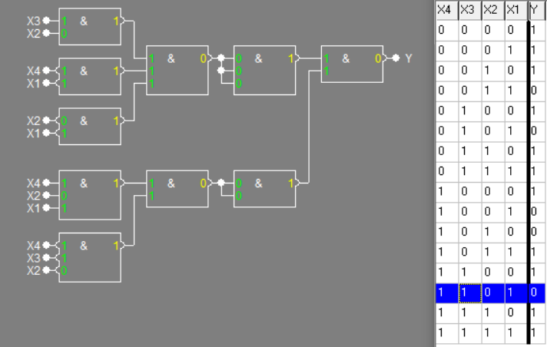

$$f_{2}=\left(x_{3}∙x_{2}∙x_{1}\right)∨\left(\overline{x_{4}}∙\overline{x_{3}}∙\overline{x_{1}}\right)∨\left(\overline{x_{4}}∙\overline{x_{3}}∙\overline{x_{2}}\right)==\overline{\overline{\left(x_{3}∙x_{2}∙x_{1}\right)}∙\overline{\left(\overline{x_{4}}∙\overline{x_{3}}∙\overline{x_{1}}\right)}∙\overline{\left(\overline{x_{4}}∙\overline{x_{3}}∙\overline{x_{2}}\right)}}$$

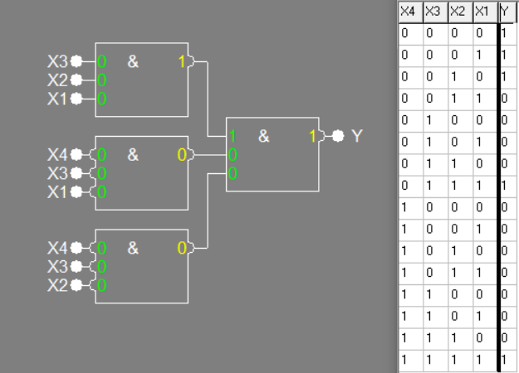

$$f_{3}=\left(\overline{x_{4}}∙\overline{x_{1}}\right)∨\left(\overline{x_{2}}∙\overline{x_{1}}\right)∨\left(x_{4}∙\overline{x_{3}}∙\overline{x_{2}}\right)∨\left(x_{3}∙x_{2}∙x_{1}\right)==\overline{\overline{\left(\overline{x_{4}}∙\overline{x_{1}}\right)}∙\overline{\left(\overline{x_{2}}∙\overline{x_{1}}\right)}∙\overline{\left(x_{4}∙\overline{x_{3}}∙\overline{x_{2}}\right)}∙\overline{\left(x_{3}∙x_{2}∙x_{1}\right)}}$$

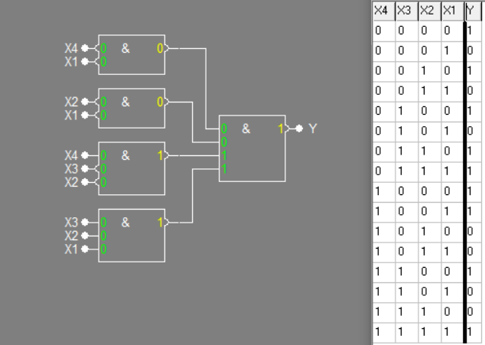

**Операторні форми і представлення системи функцій:**

$$f_{1}=\left(x_{4}∙x_{2}∙x_{1}\right)∨\left(\overline{x_{4}}∙\overline{x_{1}}\right)∨\left(\overline{x_{2}}∙\overline{x_{1}}\right)∨\left(x_{3}∙x_{2}\right)==\overline{\overline{\left(x_{4}∙x_{2}∙x_{1}\right)}∙\overline{\left(\overline{x_{4}}∙\overline{x_{1}}\right)}∙\overline{\left(\overline{x_{2}}∙\overline{x_{1}}\right)}∙\overline{\left(x_{3}∙x_{2}\right)}}$$

$$f_{2}=\left(\overline{x_{4}}∙\overline{x_{3}}∙\overline{x_{2}}\right)∨\left(\overline{x_{4}}∙\overline{x_{3}}∙\overline{x_{1}}\right)∨\left(x_{3}∙x_{2}∙x_{1}\right)==\overline{\overline{\left(\overline{x_{4}}∙\overline{x_{3}}∙\overline{x_{2}}\right)}∙\overline{\left(\overline{x_{4}}∙\overline{x_{3}}∙\overline{x_{1}}\right)}∙\overline{\left(x_{3}∙x_{2}∙x_{1}\right)}}$$

$$f_{3}=\left(x_{3}∙x_{2}∙x_{1}\right)∨\left(x_{4}∙\overline{x_{3}}∙\overline{x_{2}}\right)∨\left(\overline{x_{4}}∙\overline{x_{1}}\right)∨\left(\overline{x_{2}}∙\overline{x_{1}}\right)==\overline{\overline{\left(x_{3}∙x_{2}∙x_{1}\right)}∙\overline{\left(x_{4}∙\overline{x_{3}}∙\overline{x_{2}}\right)}∙\overline{\left(\overline{x_{4}}∙\overline{x_{1}}\right)}∙\overline{\left(\overline{x_{2}}∙\overline{x_{1}}\right)}}$$

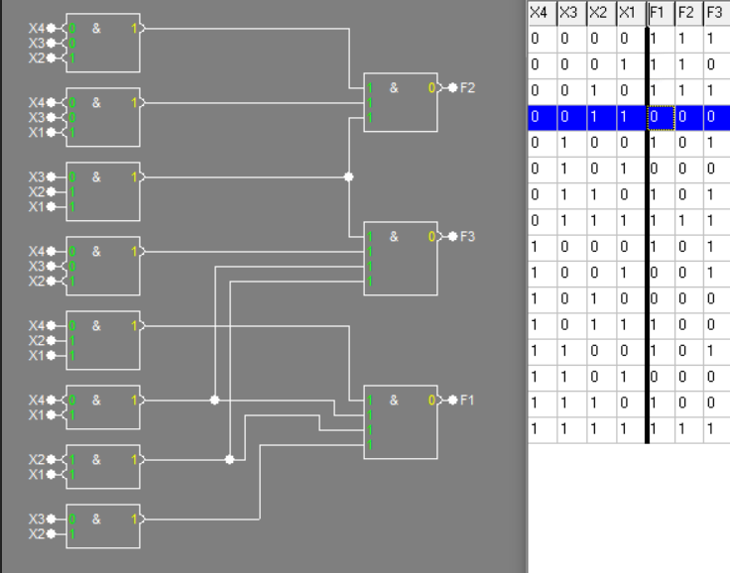

$$f_{1}= \overline{\left(x_{3}∙\overline{x_{2}}∙x_{1}\right)∨\left(\overline{x_{4}}∙x_{2}∙x_{1}\right)∨\left(x_{4}∙\overline{x_{2}}∙x_{1}\right)∨(x_{4}∙\overline{x_{3}}∙x_{2})}==\overline{\left(x_{3}∙\overline{x_{2}}∙x_{1}\right)}∙\overline{\left(\overline{x_{4}}∙x_{2}∙x_{1}\right)}∙\overline{\left(x_{4}∙\overline{x_{2}}∙x_{1}\right)}∙\overline{(x_{4}∙\overline{x_{3}}∙x_{2})}$$

$$f_{2}= \overline{\left(x_{4}∙\overline{x_{3}}\right)∨\left(x_{3}∙\overline{x_{2}}∙x_{1}\right)∨\left(\overline{x_{4}}∙x_{2}∙x_{1}\right)}==\overline{\left(x_{4}∙\overline{x_{3}}\right)}∙\overline{\left(x_{3}∙\overline{x_{2}}∙x_{1}\right)}∙\overline{\left(\overline{x_{4}}∙x_{2}∙x_{1}\right)}$$

$$f_{3}= \overline{\left(\overline{x_{3}}∙x_{2}∙x_{1}\right)∨\left(x_{3}∙\overline{x_{2}}∙x_{1}\right)∨\left(\overline{x_{4}}∙\overline{x_{2}}∙x_{1}\right)∨(x_{4}∙x_{2}∙\overline{x_{1}})}==\overline{\left(\overline{x_{3}}∙x_{2}∙x_{1}\right)}∙\overline{\left(x_{3}∙\overline{x_{2}}∙x_{1}\right)}∙\overline{\left(\overline{x_{4}}∙\overline{x_{2}}∙x_{1}\right)}∙\overline{(x_{4}∙x_{2}∙\overline{x_{1}})}$$

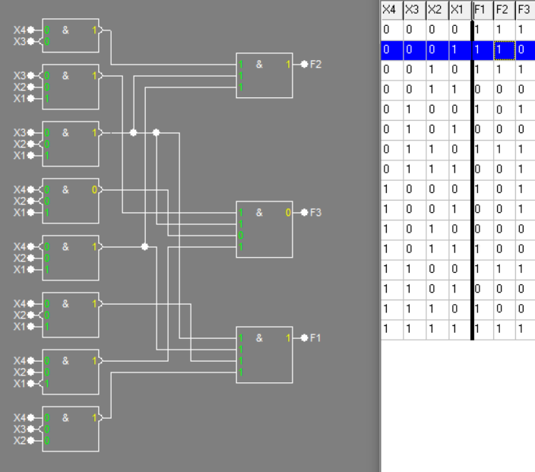

Висновок: набагато доцільніше мінімізувати систему функцій методом мінімізації Квайна чи ще краще методом Квайна–мак-Класки. Адже тоді серед тупикових ДНФ вибираються найбільш доцільні для всієї системи на відміну від мінімізації функцій окремо одна від одної.